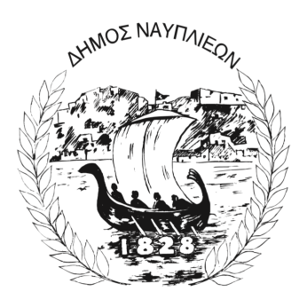
ΔΗΜΟΣ ΝΑΥΠΛΙΕΩΝ
ΑΥΤΟΤΕΛΕΣ ΓΡΑΦΕΙΟ ΕΠΙΚΟΙΝΩΝΙΑΣ και ΔΗΜΟΣΙΩΝ ΣΧΕΣΕΩΝ
Ναύπλιο, 08 Δεκεμβρίου 2025

ΔΕΛΤΙΟ ΤΥΠΟΥ

Ο Δήμος Ναυπλιέων εκφράζει τις πιο θερμές και ειλικρινείς ευχαριστίες του προς όλους όσοι συνέβαλαν με την παρουσία και τη συμμετοχή τους στην εκδήλωση φωταγώγησης της πόλης μας.
Με ιδιαίτερη τιμή ευχαριστούμε:
• Τη Δημοτική Φιλαρμονική και το μαέστρο της κ. Θεοδόση Αντωνιάδη για την υπέροχη μουσική της, που γέμισε την ατμόσφαιρα χαρά και γιορτινό κλίμα.
• Το Μουσικό Σχολείο Αργολίδας για τη δημιουργική παρουσία και την καλλιτεχνική προσφορά των μαθητών και εκπαιδευτικών του.
• Τον Αθλητικό και Πολιτιστικό Σύλλογο “ΑΘΛΗΣΙΣ”, τον Αθλητικό και Πολιτιστικό Σύλλογο“ ΧΟΡΟΚΙΝΗΣΗ” για την ενέργεια, την ευγενή άμιλλα και τη ζωντάνια που πρόσφεραν στη γιορτή.
• Όλους τους συμμετέχοντες στο Santa Run, καθώς και κάθε Αθλητικό & Πολιτιστικό Σύλλογο που έλαβε μέρος, που με το χαμόγελο και τον ενθουσιασμό τους έδωσαν χρώμα και δυναμισμό στη βραδιά.
• Τους τεχνικούς, τους εργαζόμενους και τους εθελοντές, οι οποίοι εργάστηκαν με αφοσίωση και μεράκι για την άρτια διοργάνωση και την ασφαλή διεξαγωγή της εκδήλωσης.
Χάρη στη δική σας συμβολή, το Ναύπλιο φωτίστηκε όχι μόνο από τα λαμπιόνια, αλλά και από τη ζωντάνια, τη συμμετοχή και το πνεύμα συνεργασίας που χαρακτήρισε όλους.
Σας ευχαριστούμε θερμά και ευχόμαστε κάθε χρόνο να συνεχίσουμε μαζί, δημιουργώντας όμορφες στιγμές για την πόλη μας και τους ανθρώπους της.

